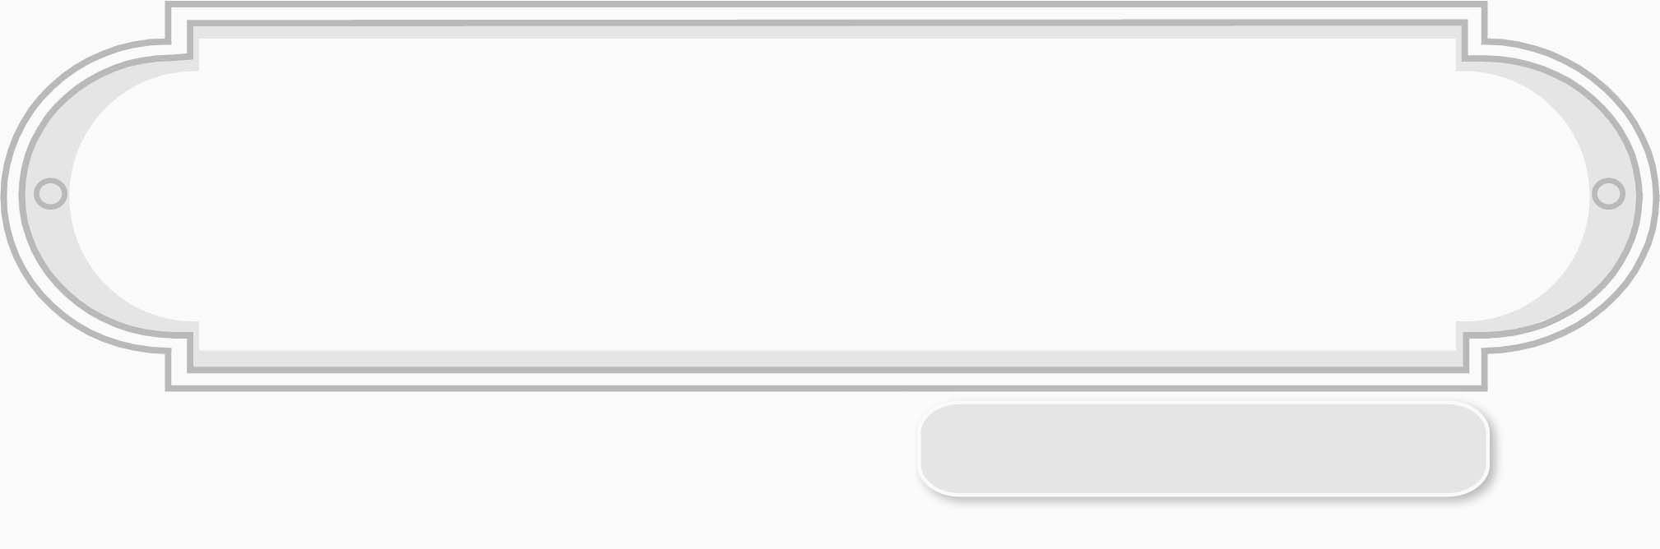
หน่วยการเรียนรู้ที่ 3

ชั้นประถมศึกษาปีที่ 5 เวลา 1 ชั่วโมง

แผนการจัดการเรียนรู้ที่ 8
เพื่อนบ้านอาเซียน : ประเทศอินโดนีเซียและประเทศลาว


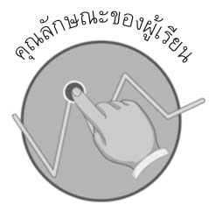
คุณลักษณะของผู้เรียน

มีความรู้เกี่ยวกับตราแผ่นดินของประเทศสมาชิกอาเซียน

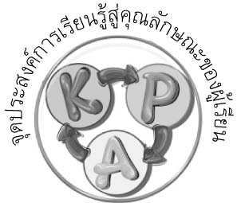
จุดประสงค์การเรียนรู้สู่คุณลักษณะของผู้เรียน
1. อธิบายความรู้เกี่ยวกับตราแผ่นดินของประเทศอินโดนีเซียและประเทศลาว (K)
2. ระบายสีตราแผ่นดินของประเทศอินโดนีเซียและประเทศลาว (P)
3. เห็นความสำคัญของการเรียนรู้ตราแผ่นดินของสมาชิกอาเซียน (A)

สาระสำคัญ

ประเทศสมาชิกอาเซียนทั้ง 10 ประเทศ โดยทุกประเทศจะมีตราแผ่นดินซึ่งเป็นสัญลักษณ์ สำหรับประทับในเอกสารต่าง ๆ ทางราชการโดยตราแผ่นดินของแต่ละประเทศจะเกี่ยวข้องกับประวัติศาสตร์ ลักษณะทางสังคมและการเมืองของประเทศนั้น ๆ


สาระการเรียนรู้

- ประเทศอินโดนีเซีย
- ประเทศลาว


คุณลักษณะอันพึงประสงค์ประส

รักชาติ ศาสน์ กษัตริย์
ตัวชี้วัดที่ 1.1 เป็นพลเมืองดีของชาติ

สมรรถนะสำคัญของผู้เรียน

ความสามารถในการแก้ปัญหา


ชิ้นงานหรือภาระงาน (หลักฐาน ร่องรอยแสดงความรู้)
ชิ้นงานหรือภาระงาน (หลักฐาน ร่องรอยแสดงความรู้)


ชิ้นงานที่ 5 เรื่อง ตราแผ่นดินประเทศอินโดนีเซียและประเทศลาว


คำถามท้าทาย

นักเรียนคิดว่าตราแผ่นดินของประเทศอินโดนีเซีย จะมีรายละเอียดเกี่ยวข้องกับอะไร


การจัดกิจกรรมการเรียนรู้

1. ให้นักเรียนร่วมกันแสดงความคิดเห็น โดยครูใช้คำถามท้าทาย ดังนี้
นักเรียนคิดว่าตราแผ่นดินของประเทศอินโดนีเซีย จะมีรายละเอียดเกี่ยวข้องกับอะไร
2. ให้นักเรียนทบทวนความรู้เกี่ยวกับตราแผ่นดินของประเทศบรูไนดารุสซาลาม และประเทศกัมพูชา จากนั้นครูนำธงชาติของประเทศอินโดนีเซียและประเทศลาวมาให้นักเรียนดู ให้นักเรียนร่วมกันอภิปรายแสดงความคิดเห็นว่า ธงชาติของทั้ง 2 ประเทศ มีลักษณะอย่างไร และจะ
มีความเกี่ยวข้องกับตราแผ่นดินหรือไม่ อย่างไร
3. ครูนำตราแผ่นดินของประเทศอินโดนีเซีย และตราแผ่นดินของประเทศลาวมาให้นักเรียนดู ให้นักเรียนร่วมกันอภิปรายแสดงความคิดเห็นเกี่ยวกับลักษณะและรายละเอียดต่าง ๆ ที่อยู่ในตราแผ่นดินของทั้ง 2 ประเทศ จากนั้นครูอธิบายเครื่องหมายและสัญลักษณ์ที่อยู่ในตราแผ่นดินของแต่ละประเทศ ทีละประเทศ โดยเริ่มจากตราแผ่นดินของประเทศอินโดนีเซีย แล้วตามด้วย ตราแผ่นดินของประเทศลาว
4. ให้นักเรียนระบายสีภาพตราแผ่นดินของประเทศอินโดนีเซีย และประเทศลาวให้ถูกต้อง พร้อมทั้งเขียนอธิบายเครื่องหมายและสัญลักษณ์ที่ปรากฏอยู่บนตราแผ่นดินนั้น แล้วเปรียบเทียบความเหมือนและความแตกต่างของตราแผ่นดินทั้ง 2 ประเทศ

ชิ้นงานที่ 5
ตราแผ่นดินประเทศอินโดนีเซียและประเทศลาว
ชื่อ...............................................................เลขที่.....................ชั้น......................
ให้นักเรียนระบายสีภาพตราแผ่นดินของประเทศอินโดนีเซีย และประเทศลาวให้ถูกต้อง
พร้อมทั้งเขียนอธิบายเครื่องหมายและสัญลักษณ์ที่ปรากฏอยู่บนตราแผ่นดินนั้น แล้วเปรียบเทียบความเหมือนและความแตกต่างของตราแผ่นดินทั้ง 2 ประเทศ

เปรียบเทียบความเหมือนและความแตกต่าง




สิ่งที่เหมือนกัน
........................................................................................................................................................................................................................................................................................

สิ่งที่แตกต่างกัน
....................................................................................................................................................................................................................................................................

5. นักเรียนนำผลงานของตนเองออกมานำเสนอหน้าชั้นเรียน จากนั้นครูและนักเรียนร่วมกัน
ลงความเห็นว่าภาพของใครมีความสมบูรณ์ สวยงามมากที่สุด หลังจากนั้นครูนำผลงานทั้งหมดมา
จัดป้ายนิเทศรายสัปดาห์
6. ให้นักเรียนร่วมกันอภิปรายแสดงความคิดเห็นเพื่อสรุปความรู้เกี่ยวกับตราแผ่นดินของประเทศอินโดนีเซีย และประเทศลาว โดยครูใช้คำถาม ดังนี้
ประเทศอินโดนีเซีย มีชื่อเรียกอย่างเป็นทางการว่าอะไร (สาธารณรัฐอินโดนีเซีย)
ประเทศอินโดนีเซียมีเมืองหลวงชื่อว่าอะไร (จาการ์ตา)

ตราแผ่นดินของประเทศอินโดนีเซีย มีลักษณะเป็นอย่างไร
(ประเทศอินโดนีเซีย ตราแผ่นดินมีชื่อว่า ตราพญาครุฑปัญจศีล แสดงข้อมูลทางประวัติศาสตร์ และหลักการทางการเมืองของประเทศ)
ประเทศลาว มีชื่อเรียกอย่างเป็นทางการว่าอะไร (สาธารณรัฐประชาธิปไตย
ประชาชนลาว)
ประเทศลาวมีเมืองหลวงชื่อว่าอะไร (เวียงจันทน์)
ตราแผ่นดินของประเทศลาว มีลักษณะเป็นอย่างไร (ประเทศลาว ตราแผ่นดิน
เริ่มใช้ตั้งแต่ พ.ศ. 2534 มีลักษณะเป็นรูปวงกลม มีรูปพระธาตุหลวงที่เป็นสัญลักษณ์ของประเทศ และสิ่งที่แสดงลักษณะทางสังคม วัฒนธรรม และเศรษฐกิจของประเทศ)
7. นักเรียนและครูร่วมกันสรุปความรู้ ดังนี้
ประเทศอินโดนีเซีย (Indonesia) มีชื่อทางการว่า สาธารณรัฐอินโดนีเซีย
มีเมืองหลวงชื่อจาการ์ตา ตราแผ่นดินมีชื่อว่า “ตราพญาครุฑปัญจศีล”
ประเทศลาว (Laos) มีชื่อทางการว่า สาธารณรัฐประชาธิปไตยประชาชนลาว
มีเมืองหลวงชื่อเวียงจันทน์ ตราแผ่นดินเป็นตราที่เริ่มใช้ตั้งแต่ พ.ศ. 2534 มีลักษณะเป็นรูปวงกลม


การจัดบรรยากาศเชิงบวก

ให้นักเรียนระบายสีภาพตราแผ่นดินของประเทศอินโดนีเซีย และประเทศลาวให้ถูกต้อง พร้อมทั้งเขียนอธิบายเครื่องหมายและสัญลักษณ์ที่ปรากฏอยู่บนตราแผ่นดินนั้น แล้วเปรียบเทียบความเหมือนและความแตกต่างของตราแผ่นดินทั้ง 2 ประเทศ นำผลงานของตนเองออกมานำเสนอหน้าชั้นเรียน จากนั้นครูและนักเรียนร่วมกันลงความเห็นว่าภาพของใครมีความสมบูรณ์ สวยงาม มากที่สุด หลังจากนั้นครูนำผลงานทั้งหมดมาจัดป้ายนิเทศรายสัปดาห์

สื่อการเรียนรู้

- ธงชาติของประเทศอินโดนีเซีย และธงชาติของประเทศลาว
- ตราแผ่นดินของประเทศอินโดนีเซียและตราแผ่นดินของประเทศลาว
- ชิ้นงานที่ 5 เรื่อง ตราแผ่นดินประเทศอินโดนีเซียและประเทศลาว

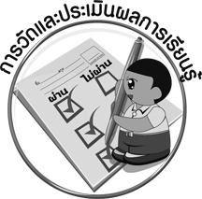
การวัดและประเมินผลการเรียนรู้

1. วิธีการวัดและประเมินผล
1.1 สังเกตพฤติกรรมของนักเรียนในการตอบคำถามและร่วมแสดงความคิดเห็น
1.2 การสรุปผลการอภิปราย
1.3 การนำเสนอผลงานหน้าชั้นเรียน
1.4 ตรวจชิ้นงานที่ 5
2. เครื่องมือ
แบบสังเกตพฤติกรรมการเข้าร่วมกิจกรรม
3. เกณฑ์การประเมิน
การประเมินพฤติกรรมการเข้าร่วมกิจกรรม
ผ่านตั้งแต่ 2 รายการ ถือว่า ผ่าน
ผ่าน 1 รายการ ถือว่า ไม่ผ่าน

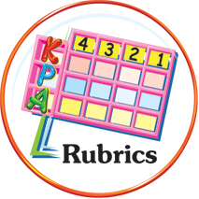
การประเมินผลตามสภาพจริง (Rubrics)
ชิ้นงานหรือภาระงาน (หลักฐาน ร่องรอยแสดงความรู้)

การประเมินชิ้นงานที่ 5 ให้ผู้สอนพิจารณาจากเกณฑ์การประเมินผลตามสภาพจริง (Rubrics)
เรื่อง ตราแผ่นดินของประเทศสมาชิกอาเซียน : ประเทศอินโดนีเซียและประเทศลาว
เกณฑ์การประเมิน | ระดับคะแนน
เกณฑ์การประเมิน | 4 | 3 | 2 | 1
ระบายสีภาพตรา-แผ่นดินของประเทศสมาชิกอาเซียน : ประเทศอินโดนีเซียและประเทศลาว | ระบายสีภาพตรา-แผ่นดินของประเทศสมาชิกอาเซียน : ประเทศอินโดนีเซียและประเทศลาว  ได้ถูกต้อง  เขียนอธิบายเครื่องหมายและสัญลักษณ์ที่ปรากฏอยู่บนตราแผ่นดิน  นั้น เปรียบเทียบ  ความเหมือนและความแตกต่างของ  ตราแผ่นดินแต่ละประเทศได้อย่าง  เป็นเหตุเป็นผล  บอกประโยชน์  ของการเรียนรู้  ตราแผ่นดิน | ระบายสีภาพตรา-แผ่นดินของประเทศสมาชิกอาเซียน : ประเทศอินโดนีเซียและประเทศลาว  ได้ถูกต้อง  เขียนอธิบายเครื่องหมายและสัญลักษณ์ที่ปรากฏอยู่บนตราแผ่นดินนั้น เปรียบเทียบความเหมือนและความแตกต่างของตราแผ่นดินแต่ละประเทศได้อย่าง  เป็นเหตุเป็นผล | ระบายสีภาพตรา-แผ่นดินของประเทศสมาชิกอาเซียน : ประเทศอินโดนีเซียและประเทศลาว  ได้ถูกต้อง  เขียนอธิบายเครื่องหมายและสัญลักษณ์ที่ปรากฏอยู่บนตราแผ่นดินนั้น | ระบายสีภาพตรา-แผ่นดินของประเทศสมาชิกอาเซียน : ประเทศอินโดนีเซียและประเทศลาว  ได้ถูกต้อง


ข้อเสนอแนะของผู้บริหารสถานศึกษา

______________________________________________________________________________________________________________________________________________________________________________________________________________________________________________________________________________________________________________________________________________________________________________________________________________________________________________________________________________________________________________________________________________________________________________________________________________________________________________________________________________________________________________________________________________________________________________________________________________________________________________________________________________________________________________________________________________________________________________________________________________________________________________________________________________________________________________________________________________________________________________________________________________________________________________________________________________________________________________________________________________________________________________________________________________________________________________________________________________________________________________________________________________________________________________________________________________________________________________________________________________________________________________________________________________________________________________________________________________________________________________________________________________________________________________________________________________________________________________________________________________________________

ลงชื่อ __________________________ (ผู้บริหารสถานศึกษา)
(__________________________)
_______/_________/_______

บันทึกหลังการสอน

ผลการจัดการเรียนการสอน
____________________________________________________________________________________________________________________________________________________________________________________________________________________________________________________________________________________________________________________________________________________________________________________________________________________________________________________________________________________

ปัญหา/อุปสรรค
__________________________________________________________________________________________________________________________________________________________________________________________________________________________________________________________________________________________________________________________________________________________________________________________________________________________________________________________________________________________________________________________________________________________________

แนวทางแก้ไข
__________________________________________________________________________________________________________________________________________________________________________________________________________________________________________________________________________________________________________________________________________________________________________________________________________________________________________________________________________________________________________________________________________________________________

ลงชื่อ __________________________ (ผู้บันทึก)
(__________________________)
_______/_________/_______

